Sami Korhonen
014021868
sami.korhonen@helsinki.fi

Kakkukaupan verkkokauppa

Aineopintojen harjoitustyö: Tietokantasovellus

Kakkukauppa haluaa tehostaa liiketoimintaansa toteuttamalla verkkokaupan, jossa asiakkaat voivat perehtyä tarjontaan ja tehdä tilauksia. Kakkuja on muutamassa eri tuoteryhmässä, kuten hääkakut, synttärikakut ja erikoiskakut. Kakkuja pystyy selaamaan, hakemaan ja lisäämään ostoskoriin. Kakuista saa myös lisätietoja ja asiakas saa mahdollisesti valita itse täytteen. Palveluun voi myös kirjautua, jolloin pystyy tarkastelemaan omia tilauksiaan.
Yhdessä tilauksessa voi olla useampia erilaisia kakkuja, mutta toimituspäivä on kaikille tilauksen tuotteille sama. Tilaukset maksetaan laskulla. Tilatut tuotteet voidaan joko noutaa Kakkukaupasta tai toimittaa asiakkaan osoitteeseen.
Sovellukseen voidaan mahdollisesti lisätä ominaisuuksia työntekijöitä varten. Näitä voisivat olla esimerkiksi tilausten muuttaminen ja tuotteiden lisääminen ja muokkaaminen.
Tietokantasovellus toteutaan PHP-kielellä, sen tietokantana toimii MySQL ja se tullaan pystyttämään laitoksen users-palvelimelle. Lähtökohtaisesti sovellus suunnittellaan toimivaksi MySQL tietokannalla, eikä muiden tietokantojen tukea juurikaan suunnitella. Tietokantasovellus ei vaadi selaimen tukea ohjelmointikielille, joten sen tulisi pyöriä vähäisemmälläkin selainvarustelulla täysin normaalisti.

Käyttötapauskaavio
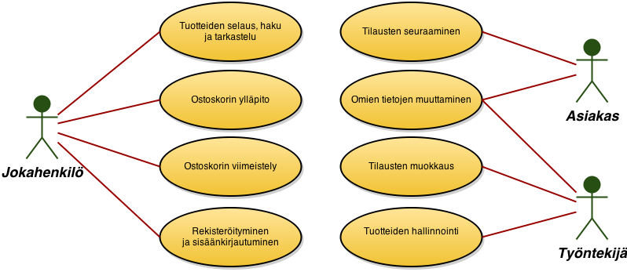

Käyttäjäryhmät
Jokahenkilö
Jokahenkilö on kuka tahansa Kakkukaupan verkkokaupan vierailija. Myös muut käyttäjät ovat jokahenkilöitä.

Asiakas
Asiakas on Kakkukaupan verkkokauppaan kirjautunut henkilö. Asiakkaalla on tunnus (sähköpostiosoite) ja salasana kirjautumista varten. Asiakkaalla on myös muita tarpeellisia tietoja.

Työntekijä
Työntekijä on Kakkukaupan työntekijä.

Käyttötapaukset

1. Jokahenkilön käyttötapaukset
Tuotteiden selaus, haku ja tarkastelu
Kuka tahansa voi selata ja hakea tuotteita sekä tarkastella tuotteiden tarkempia tietoja. Tuotteita voi selata kategorioiden mukaan, tai hakea hakusanoilla. Jokaisesta tuotteesta voi myös nähdä erillisen sivun, jossa selitetään tuotteesta yksityiskohtaisemmin.
Ostoskorin ylläpito
Kuka tahansa voi lisätä tuotteita ostoskoriin, poistaa tuotteita ostoskorista tai tyhjentää ostoskorin. Henkilön identifioimiseen käytetään evästeitä ostoskorin säilyttämistä varten.
Rekisteröityminen ja sisäänkirjautuminen
Sisäänkirjautunutta henkilöä lukuun ottamatta kuka tahansa pystyy rekisteröitymään Kakkukaupan asiakkaaksi tai kirjautumaan sisään.
Tilauksen viimeistely
Kuka tahansa pystyy viimeistelemään ostoskorin ja tekemään tilauksen, mikäli ostoskorin ja tilauksen tiedot ovat kunnossa.

2. Asiakkaan käyttötapaukset
Omien tietojen muutttaminen
Sisäänkirjautunut henkilö pystyy muokkaamaan omia tietojaan, kuten osoitteensa tai puhelinnumeronsa. Sisäänkirjautuneen henkilön tiedot täyttyvät automaattisesti tilausta tehdessä.
Tilauksien seuranta
Sisäänkirjautunut henkilö pystyy tarkastelemaan aiempia tilauksiaan, ja tarkistamaan esimerkiksi missä vaiheessa tilauksensa on.

3. Työntekijän käyttötapaukset
Omien tietojen muuttaminen
Työntekijä pystyy muuttamaan omia tietojaan.
Tilauksien muokkaus
Työntekijä pystyy tekemään muutoksia asiakkaan tilaukseen. Tämä on tarpeen, mikäli asiakas haluaa tehdä muutoksia tilaukseen sen viimeistelyn jälkeen. Näissä tapauksissa kommunikointi tapahtuu sähköpostin tai puhelimen välityksellä.
Tuotteiden hallinnointi
Työntekijä pystyy lisäämään, muokkaamaan ja poistamaan tuotteita valikoimasta.

